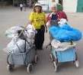
דף 293
מהאשפח של עדה ונורית
דצמבר 2014
נשפך מן הפח- חאלס עם התירוצים האלה של 500 קלוריות לסופגנייה – הייתי שמנה גם לפני חנוכה
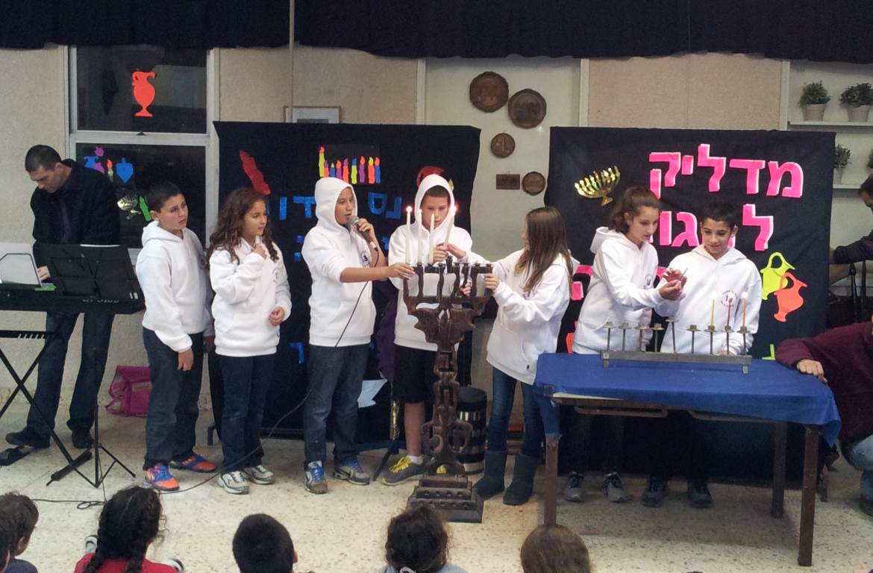
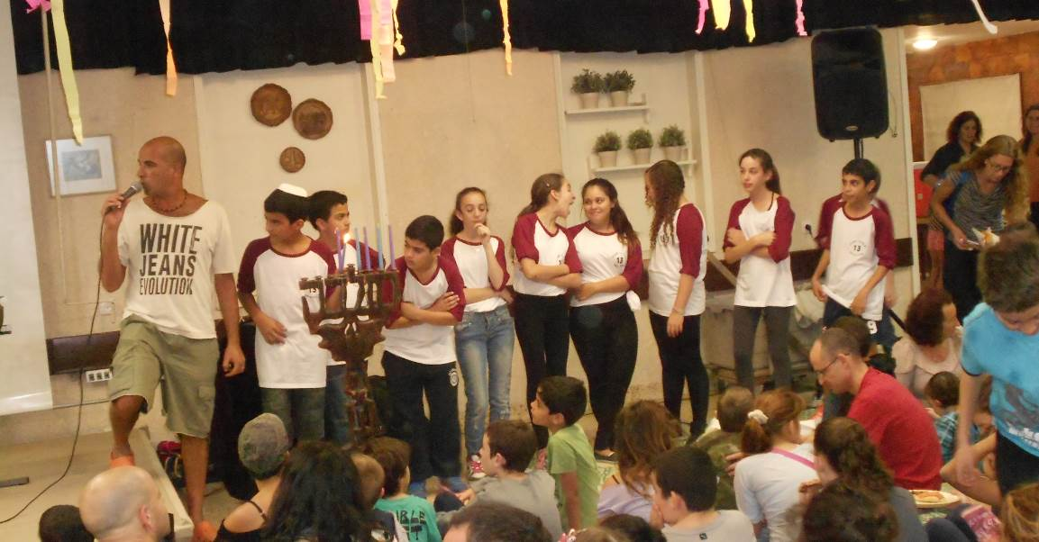
עולה על גדותיו
הדלקת נרות ע"י בני המצווה של שנת תשע"ג 2012

הדלקת נרות ע"י בני המצווה של שנת תשע"ד

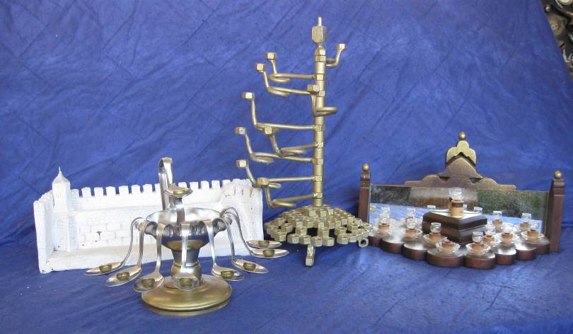
חנוכיות מעשה ידיו להתפאר של מאיר סיבהי

חג שמח טעים ומאיר
עדה ונורית פ.

